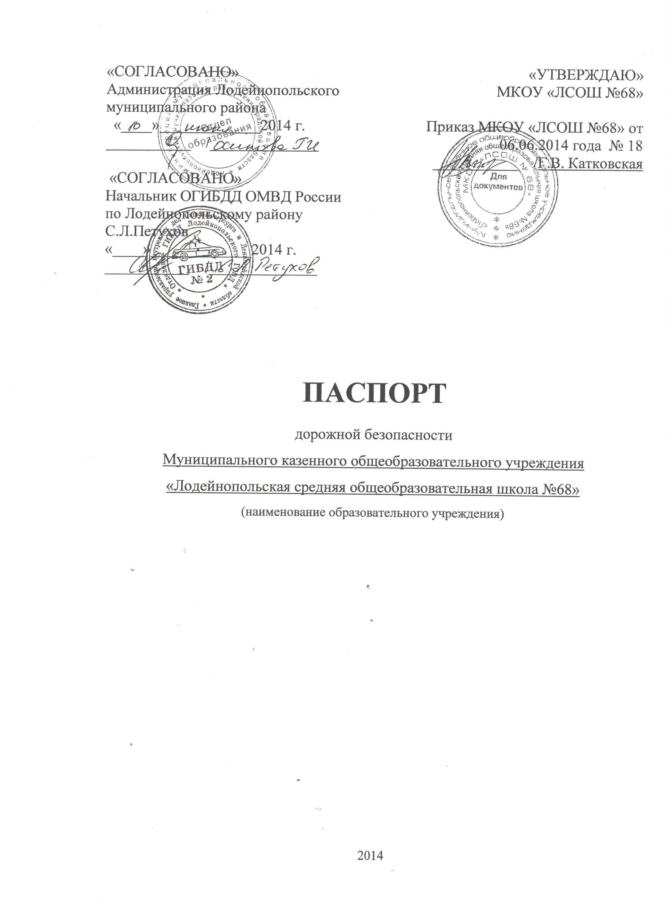
Общие сведения

Муниципальное казенное общеобразовательное учреждение
(Наименование ОУ)
«Лодейнопольская средняя общеобразовательная школа №68
Тип ОУ образовательное учреждение
Юридический адрес ОУ: 187700, Ленинградская обл., г. Лодейное Поле, ул. Титова, д. 48
Фактический адрес ОУ: 187700, Ленинградская обл., г. Лодейное Поле, ул. Титова, д. 48
Руководители ОУ:
Директор (заведующий) Катковская Галина Викторовна 8(81364)2-01-92
(фамилия, имя, отчество) (телефон)
Заместитель директора
по учебной работе Кузнецова Лариса Николаевна 8(81364)2-08-30
(фамилия, имя, отчество) (телефон)
Заместитель директора
по воспитательной работе Крылова Ирина Владимировна 8(81364)2-19-45
(фамилия, имя, отчество) (телефон)

Ответственные работники
муниципального органа
образования инженер Мазурова Елена Владимировна
(должность) (фамилия, имя, отчество)
2-61-36
(телефон)
Ответственные от
Госавтоинспекции _________________ ________________
(должность) (фамилия, имя, отчество)
_________________ ________________
(должность) (фамилия, имя, отчество)
___________________________________
(телефон)

Ответственные работники
за мероприятия по профилактике
детского травматизма Зам. директора по ВР Крылова Ирина Владимировна
(должность) (фамилия, имя, отчество)

8(81364)2-08-30
(телефон)

Руководитель или ответственный
работник дорожно-эксплуатационной
организации, осуществляющей
содержание УДС∗ _____ООО «Дентал»___ ______-______
(фамилия, имя, отчество) (телефон)

Руководитель или ответственный
работник дорожно-эксплуатационной
организации, осуществляющей
содержание ТСОДД* _________-________ ______-______
(фамилия, имя, отчество) (телефон)

Количество учащихся 270, в том числе начальная школа 110
Наличие уголка по БДД есть, второй этаж
(если имеется, указать место расположения)
Наличие класса по БДД _____ нет _____________________________
(если имеется, указать место расположения)
Наличие автогородка (площадки) по БДД ___ нет __________________

Наличие автобуса в ОУ есть
(при наличии автобуса)
Владелец автобуса МКОУ «ЛСОШ №68»
(ОУ, муниципальное образование и др.)

Время занятий в ОУ:
1-ая смена: 8:30 – 15:00
внеклассные занятия: 13:00 – 17:00
Телефоны оперативных служб:
Пожарная служба – 01, 2-2287
Полиция – 02, 2-19-02
СМП – 03, 2-22-36
МЧС – 2-54-30

Используемые сокращения:
ОУ – образовательное учреждение
УДС – улично-дорожная сеть
БДД – безопасность дорожного движения
ТСОДД – технические средства организации дорожного движения
ПДД – правила дорожного движения
ГИБДД – государственная инспекция безопасности дорожного движения
ДДТТ – детский дорожно-транспортный травматизм

Содержание
- План-схемы ОУ.
- район расположения ОУ, пути движения транспортных средств и детей (учеников, обучающихся);
- организация дорожного движения в непосредственной близости от образовательного учреждения с размещением соответствующих технических средств, маршруты движения детей и расположение парковочных мест;
- маршруты движения организованных групп детей от ОУ к стадиону, парку или к спортивно-оздоровительному комплексу;
- пути движения транспортных средств к местам разгрузки/погрузки и рекомендуемых безопасных путей передвижения детей по территории образовательного учреждения.
- Информация об обеспечении безопасности перевозок детей специальным транспортным средством (автобусом).
  - общие сведения;
  - маршрут движения автобуса до ОУ;
  - безопасное расположение остановки автобуса ОУ.
- Приложения.
  - План работы МКОУ «ЛСОШ №68» по профилактике ДДТТ
  - Программа детского творческого объединения «Школа светофорных наук» для учащихся 1 классов
  - Дополнительная образовательная программа кружка «Добрая дорога детства» для 2 - 4 класса

I. План-схемы ОУ.
План-схема района расположения ОУ,
пути движения транспортных средств и детей (учеников)
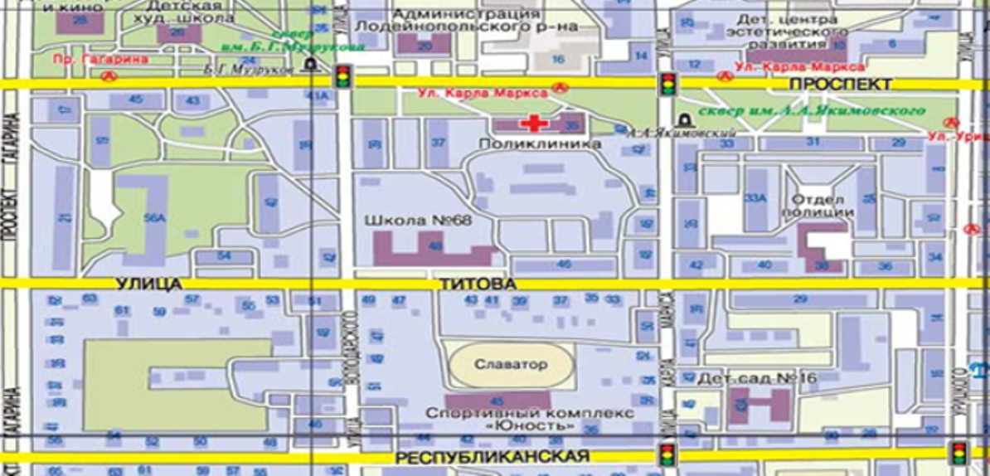
Движение транспортных средств
Движение детей (учеников) в (из) ОУ
Жилая застройка
Проезжая часть
Тротуар

Схема организации дорожного движения в непосредственной близости от образовательного учреждения с размещением соответствующих технических средств, маршруты движения детей и расположение парковочных мест

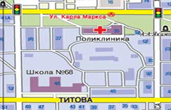
Направление движения транспортного потока
Ограждение ОУ
Направление движения детей

Маршруты движения организованных групп детей от ОУ к бассейну

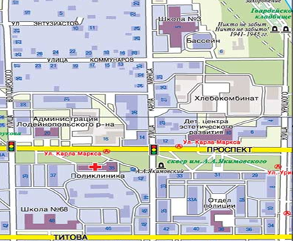

Подвоз учащихся ОУ к бассейну осуществляется школьным автобусом.
Направление движения автобуса

Пути движения транспортных средств к местам разгрузки/погрузки и рекомендуемые пути передвижения детей по территории образовательного учреждения

МКОУ «ЛСОШ №68»

Ул. Титова

Въезд/выезд грузовых транспортных средств
Движение грузовых транспортных средств по территории ОУ
Движение детей на территории образовательного учреждения
Место разгрузки/погрузки
Стоянка школьного автобуса

II. Информация об обеспечении безопасности перевозок детей специальным транспортным средством (автобусом).

Общие сведения

Марка ПАЗ 32053-70
Модель автобус для перевозки детей
Государственный регистрационный знак В 069 СА47
Соответствие конструкции требованиям, предъявляемым к школьным автобусам соответствует требованиям «автобус для перевозки детей»

1. Сведения о водителе автобуса

Фамилия, имя, отчество | Принят на работу | Стаж в кате-гории D | Дата пред- стоящего мед. осмотра | Период проведения стажировки | Повышение квалификации | Допущен- ные нару- шения ПДД
Кузнецов Владимир Васильевич | 15 октября2004 | 36 лет | 09.08.2014 | - | Ежегодные занятия с водителями на базе автошколы «Автоладога» | нет

2. Организационно-техническое обеспечение

1) Лицо, ответственное, за обеспечение безопасности дорожного движения: Сидорова Ольга Александровна
назначено приказом директора № 126 от 28.08.2013,
прошло аттестацию апрель 2012 г.

2) Организация проведения предрейсового медицинского осмотра водителя:
осуществляет ГБУЗ ЛО «Лодейнопольская межрайонная больница»
(Ф.И.О. специалиста)
на основании договора № 26 от 01.01.2014
действительного до 31.12.2014.

3) Организация проведения предрейсового технического осмотра транспортного средства:
осуществляет Сидорова Ольга Александровна
(Ф.И.О. специалиста)
на основании приказа директора № 126 от 28.08.2013
действительного до 30.06.2014.
4) Дата очередного технического осмотра август 2014 г.

5) Место стоянки автобуса в нерабочее время гараж Администрации МО
меры, исключающие несанкционированное использование _____________
________________________________________________________________
________________________________________________________________

3. Сведения о владельце

Юридический адрес владельца 187700, Ленинградская обл., г. Лодейное Поле, ул. Титова, д. 48
Фактический адрес владельца 187700, Ленинградская обл., г. Лодейное Поле, ул. Титова, д. 48
Телефон ответственного лица 8(81364)2-01-92

4. Сведения об организациях, осуществляющих перевозку детей специальным транспортным средством (автобусом)

5. Сведения о ведении журнала инструктажа

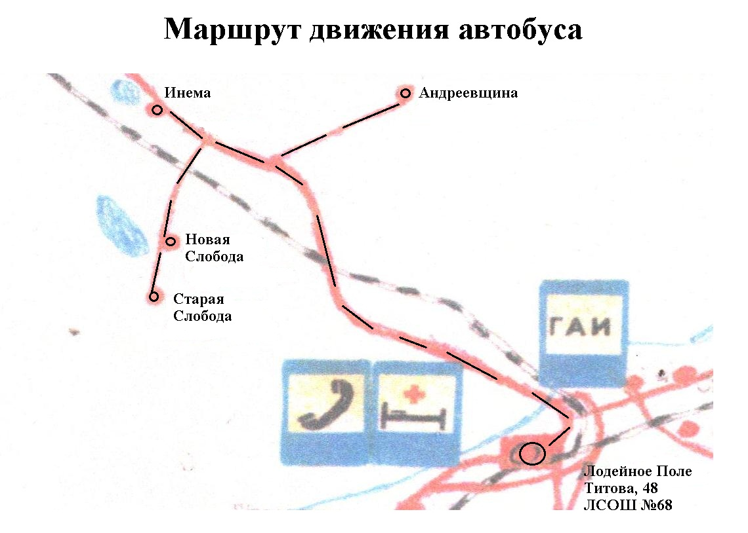
Населенный пункт
Маршрут движения автобуса

Безопасное расположение остановки автобуса у ОУ

Образец схемы.
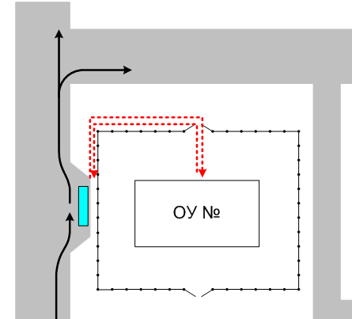
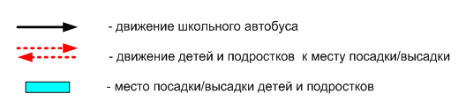

- Приложения:
Приложение №1
Паспорта дорожной безопасности
МКОУ «ЛСОШ №68»

План работы МКОУ «ЛСОШ №68» по профилактике ДДТТ
№ | Название мероприятий | Дата | Ответственные.
1. | Проведение акции «Внимание! Дети!» | сентябрь | Зам. директора по ВР
2. | Проведение инструктажа с учащимися 1 – 11 классов по безопасному дорожному движению с записью в журналах для инструктажей под роспись обучающихся. | сентябрь | Зам.директора по ВР, классные рук.
3. | Составление маршрутных листов безопасного движения для учащихся 1-4 классов | сентябрь | Зам.директора по ВР, классные рук.
4. | Выставка – конкурс рисунков «Безопасный светофор» (1-7кл.) | сентябрь | Учитель ИЗО
5. | Викторина «Красный, желтый, зеленый!» (5кл.) | сентябрь | классные рук.
6. | Родительские собрания: вопрос безопасного поведения детей на улицах и дорогах города; вопрос детского травматизма (1-7 кл.) | В течение года | классные рук.
7. | Единый день безопасности дорожного движения | По плану | Зам директора по ВР
8. | Классные часы по теме:  1.»Безопасное движение на улицах и дорогах города»,  2. «Светофор»,  3.»Поставь дорожный знак»,  4.»Наша Улица»,  5.»Виды перекрестков»,  6.»Как разговаривает улица»,  7.»Волшебная палочка» | В течение года | классные рук.
10 | Просмотр видеофильма по правилам безопасного движения учащихся 1-7 классов. | В течение года | классные рук.
11. | По окончании каждой четверти проводить инструктажи с учащимися по безопасному дорожному движению, по правилам поведения на улицах и дорогах города, в общественных местах. | В конце каждой четверти | Заместитель директора по ВР, классные рук.
12. | Проведение дней профилактики ДДТТ «Внимание! Дорога!» | В течение года | Заместитель директора по ВР, классные рук.
13. | Изучение правил дорожного движения учащихся 1-9 классов согласно программе | В течение года | классные рук.
14. | Работа кружка «Дорога и мы» | В течение года | Руководитель кружка
15. | Проведение тематических утренников, викторин, игр, конкурсов, соревнований с участием работников ГИБДД и родителей:  - 1-2 классы - утренник «Волшебная палочка»:  - 3-4 классы – викторина «Осторожно! Перекресток!»  - 5 – 6 классы – конкурс «Кто больше?»  - 7 классы – экзамен по правилам дорожного движения | В течение года | классные рук.
16. | Обновление уголка по безопасному дорожному движению, обновление методической и материально – технической базы по ПДДТТ | В течение года | Зам директора по безопасности
17. | Тестирование учащихся 4-х, 6-х, 7-х классов на предмет изучения правил дорожного движения | Ноябрь, апрель | классные рук.
18. | Родительские собрания с обсуждением вопросов по профилактике ДДТТ (1-7 классы) | В течение года | классные рук.
19. | Обновление схемы безопасных маршрутов движения обучающихся в микрорайоне | сентябрь | Зам директора по безопасности
20. | Встречи учащихся 1-7 классов с инспектором ГИБДД | В течение года | Заместитель директора по ВР
21 | Совместная работа с автошколой «Автоладога» |  | классные рук.

Приложения №2
Паспорта дорожной безопасности
МКОУ «ЛСОШ №68»
Муниципальное казенное образовательное учреждение
«Лодейнопольская средняя общеобразовательная школа № 68»

Согласовано с МО  учителей начальных классов  Протокол № ……..  от « …….» ……………… 2014 г | «Утверждено»  приказом МКОУ «ЛСОШ №68»  от «02»сентября 2014г. №150

Программа детского творческого объединения
«Школа светофорных наук»
для учащихся 1 классов
(1 ч в неделю – 33 уч.недель)

Руководитель:
учитель начальных классов Антипова М.М.

г Лодейное Поле
2013-2014 учебный год

Пояснительная записка

Вряд ли в настоящее время можно представить себе человека ,который так или иначе не сталкивался бы с наземным транспортом, будь то автобус, трамвай, троллейбус, мотоцикл или велосипед. Увеличиваются количество транспортных средств, повышаются их скоростные характеристики, возрастает интенсивность движения на дорогах и особенно в крупных городах, множится количество дорожно-транспортных происшествий, связанных с гибелью людей.
Сложные условия современного дорожного движения предъявляют ко всем участникам очень высокие требования. Участники дорожного движения должны ориентироваться в сложной дорожной обстановке, обладать способностью предвидеть развитие транспортных ситуаций, быть максимально внимательным и предупредительным друг к другу. Основу взаимодействия и «мирного сосуществования» всех участников движения создают Правила дорожного движения, которые необходимо четко знать, а самое главное – неуклонно выполнять. Школе принадлежит решающая роль не только в изучении ПДД, но и в предупреждении детского дорожно-транспортного травматизма в соответствии с Законом «О дорожном движении».

ЦЕЛЬ ПРОГРАММЫ – привитие детям навыков и культуры безопасного пребывания на улицах и дорогах.

ЗАДАЧИ ПРОГРАММЫ:
- знакомство с историей ПДД
- развитие дорожной грамотности детей
- совершенствование навыков ориентирования на дороге
- формирование мотивационно-поведенческой культуры ребенка в условиях общения с дорогой.
- повышение ответственности детей за свое поведение на дорогах
- оказание первой доврачебной медицинской помощи
- безопасное вождение велосипеда

Система занятий с учащимися построена таким образом, что в процессе обучения дети могут проявлять все свои творческие навыки и способности. Практические занятия предполагают проведение учебных экскурсий, в ходе которых дети знакомятся с реальной дорожной обстановкой. Также возможно применение ИКТ, которые направлены на развитие познавательной, творческой,умственной деятельности учащихся. Под этим подразумевается выполнение ряда заданий при помощи ПК, при помощи которого можно демонстрировать различные обучающие программы, выполнять промежуточный контроль знаний учащихся.
Каждое занятие по программе помогает детям успешно усвоить и изучить ПДД. С первых занятий дети знакомятся с историей ПДД. Это помогает учащимся понять значение и важность того или иного правила. Практические занятия помогают детям увидеть наглядно, как выполняются правила дорожного движения водителями и пешеходами, познакомиться с работой сотрудников ГИБДД.
Подготовка буклетов развивает у детей творческое мышление, самостоятельность, инициативность. Проведение КВНов и мероприятий позволяет вести пропаганду по предупреждению ДДТТ среди учащихся начальных классов.

Тематический план занятий

№ п/п | Название тем и вида работ
1 | Инструктаж по технике безопасности.  История Правил ДД
2 | История автомототранспорта и безопасности движения
3 | Элементарные вопросы теории движения автомобиля
4 | Обязанности водителей, пешеходов и пассажиров
5 | Разметка дороги. Места перехода проезжей части
6 | Перекрестки и их виды
7 | Светофорное регулирование
8 | Дорожные знаки
9 | Ответственность за повреждение дорожных знаков
10 | Игра «В стране дорожных знаков»
11 | Изготовление макетов дор.знаков
12 | Игра «В гостях у светофора»
13 | «Придумай сказку о Светофоре Светофорыче».
14 | Автомобили, мотоциклы, велосипеды
15 | «Что значит слово «тротуар».
16 | Где и как двигаться пешеходам вдоль дорог
17 | «Практическое занятие. Выход на тротуары города».
18 | Разгон, торможение, занос. Влияние погодных условий на движение автомобиля
19 | Где можно и где нельзя играть
20 | Движение на велосипеде
21 | Оформление стенда ПДД
22 | Игры с младшими школьниками
23 | Азбука города
24 | Правила движения по загородной дороге
25 | «История появления на дорогах постовых».
26 | Сигналы регулировщика
27 | Экскурсия и занятие в автошколе
28 | Конкурс рисунков по ПДД
29 | Основы оказания первой доврачебной медицинской помощи
30 | «Практическое занятие. Выход на улицы города».
31 | Основы оказания первой доврачебной медицинской помощи
32 | «Практическое занятие. Выход на улицы города».
33 | Праздник:  «Мы знаем правила дорожного движения».
ИТОГО 33 часа

СПИСОК ЛИТЕРАТУРЫ.
2. Федеральный закон «О безопасности дорожного движения», от 30.12.2001
года, № 196-ФЗ.
5. «Программа» по изучению ПДД и профилактике дорожно-транспортного
травматизма 1-11 классы. Ставрополь. СКИПКРО. 2002.
6. «Методические рекомендации» по организации работы юных инспекторов
движения в Ростовской области. Ростов-на-Дону, 2001 .
7. «Методические рекомендации» по обучению учащихся 10,11 классов ПДД в
Ростовской области. Ростов -на -Дону, 2002 .
8. «Дети и дорога». Методический комплект для учителей. Москва. 1994.
9. «Учись быть пешеходом» М.Л. Форштат Санкт-Петербург 1998.
10. Фопель К. Как научить детей сотрудничать? психологические игры и
упражнения. Практическое пособие. В 4 томах.-М.: Генезис,2001
11. Котик М.А. Беседы психолога о безопасности дорожного движения.- М.:
Транспорт, 1990.
12. Юсин А.А. Я купил велосипед.- М.: Молодая гвардия, 1984
13. Охлябинин С.Д. Легенды и были об экомобиле. - М.: Советская Россия,
1987
14. ГАИ 60 лет. История, воспоминания, очерки. М.: Объединенная редакция
МВД России, 1996.
15. Зайцева О.В. Карпова Е.В. На досуге. Игры в школе, дома, во дворе.
Популярное пособие для родителей и педагогов.- Ярославль, 1998.
16. Учителю о правилах дорожного движения. Рекомендации по организации
внеклассной работы с детьми по ПДД М.: Просвещение ,1982
17. Суковицин В.И. От городового до инспектора ГИБДД. Иллюстрированная
история службы. М.: Вариант, 2002.
18. В.Белоусов Пленники добрых знаков. Ставрополь, Кн. изд-во,1976.
19. Праздники: школьные, внешкольные, старые, новые. Методическое пособие
для тех, кто работает с детьми. Сообщение. ВыпускЗ:.М.: Илекса, Ставрополь:
Ставропольсервисшкола, 2000.
20. И.П. Подласый. Педагогика, т. 1,2.- М.: Владос, 2001.
22. Иванов И. П. Энциклопедия коллективных творческих дел.- М., 1989.
23. Воспитательная работа в школе: Пособие для директоров и педагогов
общеобразовательных учреждений. Под. ред. Кузнецово .- М.: школьная пресса,
2002.
25. Спортивно-оздоровитеьная работа с детьми и учащейся молодежью.
Методическое пособие.- Ставрополь: Изд-во СГУ, 2001
27. Логинова Л. 365 уроков безопасности.- М.: Айрис-Пресс, 2000
28. «О символах, ритуалах, атрибутах и традициях детской организации».
Проблемы школьного воспитания № 2/2001 приложение к журналу
«Педагогическое обозрение», с. 66
30. Козлов В.В. и др. «Психотехнологии развития ребенка в условиях
оздоровительно-образовательных учреждений», М.: 1999.
31. Практическое руководство по использованию игр в воспитательной работе.
Ставрополь, 1993.

Приложения №3
Паспорта дорожной безопасности
МКОУ «ЛСОШ №68»

Муниципальное казенное образовательное учреждение
«Лодейнопольская средняя общеобразовательная школа № 68»

Согласовано с МО  учителей начальных классов  Протокол № ……..  от « …….» ……………… 2014 г | «Утверждено»  приказом МКОУ «ЛСОШ №68»  от «02»сентября 2014г. №150

Дополнительная образовательная программа
кружка «Добрая дорога детства»
для 2 - 4 класса

Руководитель:
учитель начальных классов Антипова М.М.

г Лодейное Поле
2013-2014 учебный год

Пусть горит зелёный
свет на твоей дороге!

Программа кружка «Добрая дорога детства» для 2 - 4 классов разработана в рамках Федерального закона «О безопасности дорожного движения», закона Российской Федерации «О безопасности», «Правил безопасного поведения учащихся на улицах и дорогах».
Актуальность: при переходе на федеральные государственные стандарты второго поколения, современные требования к образованию предусматривают необходимость сконцентрировать своё внимание на соблюдении ПДД и культуру личной безопасности.
Основным концептуальным положением этой программы является, прежде всего, понимание того, что вопросы изучения ПДД и профилактики ДДТТ мы рассматриваем как один из аспектов личной безопасности ребенка.
Новизна данной программы в том, что в центре учебно-воспитательного процесса находятся учащиеся, изучающие Правила дорожного движения, которые написаны сложным языком и адресованы взрослым участникам дорожного движения. Данная же программа позволяет систематически знакомить с обязанностями пешеходов и пассажиров доступно и понятно, обучая ребенка правилам безопасного и правопослушного поведения на улицах, дорогах и в транспорте.
Становясь школьниками, большинство первоклассников впервые оказываются на оживлённых улицах города. Вот почему разговор о поведении вообще начинается с правил поведения на улице. Данные занятия помогут учащимся систематизировать, расширить и углубить знания по безопасности движения, сформируют у них уважение к общему закону дорог и улиц, воспитают дисциплинированных пешеходов, пассажиров, а возможно, и будущих водителей.
Уже с раннего возраста у детей необходимо воспитывать сознательное отношение к Правилам дорожного движения (ПДД), которые должны стать нормой поведения каждого культурного человека. Правила дорожного движения являются важным средством трудового регулирования в сфере дорожного движения, воспитания его участников в духе дисциплины, ответственности, взаимной предусмотрительности, внимательности. Выполнение всех требований Правил дорожного движения создает предпосылки четкого и безопасного движения транспортных средств и пешеходов по улицам и дорогам.
Цель программы: обучение элементарным правилам поведения на дороге, развитие навыков правильного поведения на улице, умение использовать правила дорожного движения в реальной жизни.
Задачи:
1. Обучающие:
- Научить основным правилам дорожного движения;
- Обеспечить каждому ребенку требуемый уровень знаний по безопасному поведению на улицах и дорогах;
- Обучить правильному поведению на улицах, используя полученные знания по данному вопросу;
- Сформировать умение применять на практике полученные знания, обеспечив тем свою собственную безопасность.
2. Развивающие:
- Развивать мотивацию к безопасному поведению;
- Развивать у учащихся умение ориентироваться в дорожно-транспортной ситуации;
- Формировать личностный и социально – значимый опыт безопасного поведения на дорогах и улицах
- Формировать навыки самооценки, самоанализа своего поведения на улице
и в транспорте.
- Развивать личностные свойства – самостоятельность, ответственность, активность, аккуратность;
3. Воспитательные:
- Воспитывать сознательное отношение к выполнению правил дорожного движения;
- Воспитать культуру поведения и дорожную этику в условиях дорожного движения.
Основные идеи, принципы, особенности программы
Программа «Добрая дорога детства» имеет цель не механическое заучивание ПДД, а формирование и развитие познавательной деятельности, ориентированной на понимание опасности и безопасности.
Ориентируясь на решение задач, программа внеурочной деятельности, в своём содержании реализует следующие принципы:
- принцип вариативности, который лежит в основе планирования учебного материала в соответствии с материально – технической оснащенностью внеурочных занятий.
- принцип достаточности и сообразности, особенностей формирования универсальных учебных действий (больше закладываются во внеурочной деятельности);
соблюдение дидактических правил от известного к неизвестному и от простого к сложному, которые лежат в основе планирования (предметные, метапредметные, личностные), в том числе и в самостоятельной деятельности;
- расширение межпредметных связей (формирование целостного мировоззрения ребенка);
- последовательность и постепенность обучения (определенными дозами по нарастающей объема информации);
- принцип развивающего обучения (организация обучающихся воздействий на личность и поведение ребёнка позволяет управлять темпами и содержанием его развития). Успешность обучения определяется способностью ребёнка самостоятельно объяснить, почему он должен поступить именно так, а не иначе. И как результат – осознанно вести себя в реальных дорожных С ситуациях.
Учебно-воспитательный процесс состоит из различных видов деятельности:
- обучение теоретическим знаниям (вербальная информация, излагаемая педагогом);
- самостоятельная работа (изучение иллюстраций и выполнение заданий в учебных пособиях);
- практическая отработка координации движений, двигательных умений и навыков безопасного поведения на улицах, дорогах и в транспорте с использованием для этого комплекса игр (сюжетные, ролевые, игры по правилам и др.) и специальных упражнений (вводные, групповые, индивидуальные).
Занятия проводятся в доступной и стимулирующей развитие интереса форме. На каждом занятии присутствует элемент игры.
Игровые технологии, применяемые в программе, дают возможность включиться ребенку в практическую деятельность, в условиях ситуаций, направленных на воссоздание и усвоение опыта безопасного поведения на дорогах и улицах, в котором складывается и совершенствуется самоуправление поведением.
Методы, способы деятельности педагога, направленные на глубокое, осознанное и прочное усвоение знаний учащимися:
- в обучении - практический (различные упражнения с моделями, с игровым
материалом транспортных средств, изготовление макетов, занятия на транспортной площадке);
- наглядный (изучение правил на макетах, наблюдение за движением транспорта и пешеходов, демонстрация дорожных знаков, технических средств);
- словесный (как ведущий - инструктаж, беседы, разъяснения); работа с книгой (в основном чтение, изучение);
- видеометод (просмотр, обучение).
- в воспитании - (по Г. И. Щукиной) - методы формирования сознания
личности, направленные на формирование устойчивых убеждений (рассказ, дискуссия, этическая беседа, пример);
- методы организации деятельности и формирования опыта общественного поведения (воспитывающая ситуация, приучение, упражнения);
- методы стимулирования поведения и деятельности (соревнования, поощрения).
Формы контроля: тестирование, конкурсы, викторины, игры.
Работа кружка проводится в форме теоретических и практических занятий. Программа обучения построена по принципу от «простого к сложному» и углубления теоретических знаний и практических умений на каждом последующем этапе обучения. На каждом занятии органически сочетается изучение нового и повторение пройденного материала. Занятия проходят в классе с использованием мультимедийной установки, настольных игр, наглядно-раздаточного и демонстрационного материала, просмотра фильмов по ПДД, приглашением инспектора ГИБДД . Для закрепления пройденного материала эффективно использовать настольные, дидактические и подвижные игры. Программа рассчитана на занятия в оборудованном кабинете, где имеются тематические стенды по изучению ПДД и профилактике ДДТТ.
Одним из важных направлений работы следует считать формирование у родителей обучающихся устойчивый интерес к безопасности и здоровью детей как участников дорожного движения.
Ценностные ориентиры содержания курса
Программа способствует:
- умственному развитию – учащиеся получают и закрепляют знания по Правилам дорожного движения, ОБЖ, учатся логически мыслить, обобщать, составлять рассказы по темам, делиться жизненным опытом, грамотно излагать свои мысли, отвечать на вопросы;
- нравственному воспитанию – на занятиях у учащихся формируется культура поведения в кругу сверстников и в семье, закрепляются навыки соблюдения Правил дорожного движения, желание оказывать помощь пожилым людям по мере необходимости. Учащиеся учатся безопасности жизнедеятельности в окружающей среде, уважению к людям;
- эстетическому воспитанию – учащиеся участвуют в конкурсах рисунков, плакатов, литературных викторинах, фотоконкурсах. На занятиях учащиеся работают с красочным наглядным материалом;
- трудовому воспитанию – учащиеся изготавливают необходимые пособия, макеты, дидактические игры для занятий по программе, декорации и костюмы к выступлениям (с помощью родителей);
- физическому воспитанию – на каждом занятии с детьми и подростками проводятся подвижные игры и различные двигательные игровые задания по темам.

Содержание программы

34 часа (1 час в неделю)

Программа состоит из нескольких тематических разделов, которые взаимосвязаны между собой.

Раздел 1: Участники дорожного движения (6 ч)

  - Введение. Зачем нужно знать Правила Дорожного Движения?
Рассказ о городе, микрорайоне, где живут и ходят в школу дети.
Как рождаются опасные ситуации на дорогах.
  - Мы идём в школу. Рассмотрение и изучение наиболее безопасного маршрута движения детей в школу и домой.
  - Участники дорожного движения (пешеход, пассажир, водитель).
  - Движение пешеходов и машин (проезжая часть и тротуар).
  - Правила движения пешеходов по тротуару.
  - КВН: «Мы - пешеходы».

Раздел 2: Виды пешеходных переходов (4 ч)

    - Пешеходные переходы. Обозначение переходов, понятие «Зебра».
Дорожные знаки: «Пешеходный переход» , «Подземный переход», «Надземный переход».
    - Правила перехода дороги. Самый безопасный переход.
    - Скрытые опасности на дороге. Опасность при переходе улицы — дорожные «ловушки». Дорожные «ловушки» — это ситуации обманчивой безопасности.
    - Конкурс рисунков, поделок

Раздел 3: Светофор и его сигналы (4 ч)

      - Светофор – наш верный друг. Светофоры и их сигналы. Назначение светофоров. Пешеходный светофор, его сигналы. Виды светофоров (транспортный и пешеходный).
      - Разбор дорожных ситуаций с применением светофоров, дорожных знаков, дорожной разметки.
      - Регулировщик – наш помощник. Его роль в организации дорожного движения. Значение сигналов регулировщика для транспортных средств, пешеходов. Разбор дорожных ситуаций с применением сигналов регулировщика, светофора, знаков, разметки.
      - На нерегулируемых перекрёстках. Нерегулируемые перекрестки являются опасным местом для участников дорожного движения. Почему? Правила перехода нерегулируемых перекрестков. Линии пешеходного нерегулируемого перехода. Осевая линия.

Раздел 4: Дорожные знаки (6 ч)

        - Наши друзья – дорожные знаки. Назначение дорожных знаков, их классификация.
Предупреждающие: «Пешеходный переход» (1.22), «Дети» (1.23).
        - Запрещающие: «Движение на велосипедах запрещено», «Движение пешеходов запрещено».
        - Информационно-указательные: место остановки общественного транспорта. Пешеходные переходы.
        - Знаки сервиса: «Пункт первой медицинской помощи», «Телефон».
    - Разбор дорожных ситуаций с применением дорожных знаков и дорожной разметки.
    - Изготовление макетов дорожных знаков

Раздел 5: Виды транспорта (4 ч)
      - Понятие «транспортные средства». Виды наземного транспорта.
      - Транспортные средства общего и личного пользования.
      - Специальные машины. Их назначение. Машины-помощники.
      - Конкурс рисунков «Машины будущего»
Раздел 6: Мы пассажиры (4 ч)
Правила посадки в транспорт и выхода из него. Опасность внезапного выхода на проезжую часть из-за стоящего у тротуара (обочины) транспортного средства. Переход улицы при выходе из трамвая, автобуса.
        - Пассажиром быть наука. Понятие «пассажиры». Общественный транспорт: автобус, троллейбус, трамвай. Правила пользования общественным транспортом и поведение в нем.
        - Остановка общественного транспорта — зона повышенной опасности.
Дорожные знаки: «Место остановки автобуса, троллейбуса», «Место остановки трамвая».
        - Правила поведения на остановках и в салоне транспорта.
        - Игровое занятие «Мы - пассажиры»

Раздел 7: На загородной дороге (2 ч)

      - Дорога. Проезжая часть. Обочина. Пешеходная дорожка – место движения пешеходов.Места перехода дороги.
      - Переход через железнодорожный переезд. Место перехода пешехода через железнодорожные пути. Дорожные знаки. Запрещение хождения по рельсам, насыпям, запрещение игр вблизи железнодорожных путей.

Раздел 8: Безопасные места для детских игр (2 ч)

Дорога — не место для игр. Опасности, возникающие при игре в футбол или хоккей на проезжей части или около нее (мяч или шайба выкатываются к движущемуся автомобилю, ребенок, бегущий за ними, не видит его).
Опасность катания на лыжах или санках с горок, выходящих на дорогу (ребенок и водитель не ожидают появления друг друга, изменить направление движения трудно из-за скользкого покрытия). Опасность «пустынной улицы».
Машины во дворе вашего дома.
Сигналы, по которым можно определить направление движения автомобиля (сигналы поворота, сигналы движения задним ходом). Выход из подъезда во двор. Игровые площадки и стоянки автомобилей.

Праздник: «Мы знаем правила дорожного движения». (1 ч)

Экскурсия по городу (закрепление пройденного материала) (1 ч)

Практическое ознакомление с ПДД пешеходов на улицах и дорогах, на перекрестках.
Наблюдение за средствами регулирования движения на перекрестках, за движением транспортных средств на перекрестках, за движением пешеходов на перекрестках. Выявление нарушителей правил перехода.
Практические занятия: переход улиц на регулируемых и нерегулируемых перекрестках. Разбор ошибок. Подведение итогов.

ЗАКЛЮЧЕНИЕ
Программа по изучению ПДД - эффективное средство снижения уровня детского дорожно-транспортного травматизма. При хорошо поставленной организованной работе достижение этой цели станет делом времени. Реальное выполнение данной программы должно быть основано на действующих ПДД.

ИСПОЛЬЗУЕМАЯ ЛИТЕРАТУРА
- Федеральный закон «О безопасности дорожного движения», от 30.12.2001
года, № 196-ФЗ.
- Правила дорожного движения РФ. Утверждены Постановление Совета
Министров Правительства Российской Федерации от 7.05. 2003 года №265.
Введены в действие с 1.07.2003 года.
- Комментарий к Правилам дорожного движения РФ.М.: За рулем, 2002.
- «Программа» по изучению ПДД и профилактике дорожно-транспортного
травматизма 1-11 классы. Ставрополь. СКИПКРО. 2002.
- Методические рекомендации по профилактике детского дорожно-транспортного травматизма в общеобразовательных школах. М -19988.
- В.И. Ковалько «Игровой модульный курс по ПДД или школьник вышел на улицу.- М: «ВАКО», 2006, - 192 с.
- Н.Е. Щуркова Игровые методики. – М: Педагогическое общество России, 2006, - 224 с.
- Г.Г. Кулинич Сценарии клубных мероприятий и общешкольных праздников. – М: «ВАКО», 2006. – 208 с.
- Л.С.Колмогорова Диагностика психологической культуры школьников: Практ. пособие для шк. Психологов. – М: «Владос пресс»,2002, 360 с.
- В.А. Великородная, О.Е. Жиренко, Т.М, Кумицкая Классные часы по гражданскому и правовому воспитанию: 5-11 классы. – М: «ВАКО», 2006 – 224 с.
- Н.А. Максименко Дарите детям любовь Материалы в помощь классному руководителю . Лекции для родителей. – Волгоград : Учитель, 2006. – 150 с.
- Методические рекомендации по профилактике детского дорожно-транспортного травматизма в общеобразовательных школах. – Москва -1988.
- Кульневич С.В., Лакоценина Т.П. воспитательна работа в современной школе: от коллективизма к взаимодействию: Учебно-методич. Пособие. – Воронеж, ЧП Лакоценин С.С. – 2006.
- Помощник юного велосипедиста. Пособие для начинающих велосипедистов. Издатель: ООО «ГринАритВидио»

СПИСОК ЛИТЕРАТУРЫ ДЛЯ РОДИТЕЛЕЙ И УЧАЩИХСЯ
- Профилактика детского дорожно-транспортного травматизма в начальной и средней школе: уроки, классные часы, внеклассные мероприятия, занятия с родителями. – Волгоград: Учитель, 2006.
- Воронова Е.А. Красный, желтый, зеленый. ПДД во внеклассной работе. – Ростов н/Д: Феникс, 2006.
- Ковалева Н.В. Конкурсы, Викторы, праздники по ПДД для школьников. – Ростов н/Д: Феникс, 2006.
- Михайлов А.А. Игровые занятия в курсе «Основы безопасности жизнедеятельности». 5-9 кл.– М.: Дрофа, 2004.
- Дмитрук В.П. Правила дорожного движения для школьников./Серия «Здравствуй школа!». – Ростов н/Дону: Феникс, 2005.
- Конкурсы, викторины, праздники по правилам дорожного движения для школьников/ Н.В. Ковалева – Изд. 2-е – Ростов н/Д.: Феникс, 2006.
- Правила дорожного движения для детей./Сост. В.Надеждина. – М.: АСТ; Мн.: Харвест, 2006.
- Ковалько В.И. Игровой модульный курс по ПДД или школьник вышел на улицу: 1-4 классы. – М.: ВАКО, 2006.

 Дорожно-эксплуатационные организации, осуществляющие содержание УДС, несут ответственность в соответствии с законодательством Российской Федерации (Федеральный закон «О безопасности дорожного движения» №196-ФЗ, КоАП, Гражданский кодекс).

